Квест проект
По следам Индианы Джонса.

Загадочный лабиринт затерянный в джунглях Перу, хранящий в себе таинственный артефакт – «врата Кецалькоатля». Именно здесь сгинул 60 лет назад великий исследователь древних культур Индиана Джонс. Таинственные подземелья могут быть снова пройдены и тайна исчезновения известного археолога раскрыта. Супруга Индианы Джонса получила новые сведенья о давно пропавшем муже. У неё в руках дневники экспедиции. Она ищет тех, кто отважится пройти по следам сгинувшей экспедиции и узнает, что же случилось в джунглях в далёком 65м.

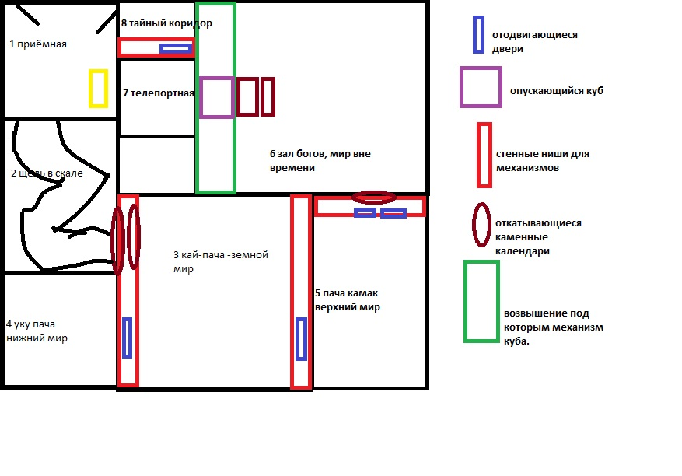

Приглашение.
Супруга Индианы Джонса получила новые сведенья о давно пропавшем муже. У неё в руках дневники экспедиции. Она ищет тех, кто отважится пройти по следам сгинувшей экспедиции и узнает, что же случилось в джунглях в далёком 65м.

Обращение Мэрион входящим игрокам

( видео древней-древней , но бодрой старушки с ясными глазами)
Милые дети, мне не высказать словами всю свою благодарность, за то, что вы вызвались на помощь. Я расшифровала тайнопись моего Генри, поскольку помню, какой он использовал ключ. Внук передаст вам копии расшифровок перуанского дневника. Эти записи должны помочь вам. Я проверила блокнот очень тщательно, нигде не осталось никаких секретов или тайных пометок. Из старых тетрадей я собрала для вас небольшой глоссарий. Всё что я нашла по этой теме. Надеюсь, эта небольшая моя работа поможет вам. А теперь, да помогут вам все боги, всех времён и всех пространств. Мой внук должен был организовать доставку вас ко входу. Удачи. И берегите себя.

